学 号： | 20401240105
宁 波 工 程 学 院
实 验 报 告



题 目 | A*算法实现八数码问题
学 院 | 电信学院
专 业 | 人工智能
班 级 | AI20-1
姓 名 | 洪璐瑶
指导教师 | 姚拓中

2021 | 年 | 12 | 月 | 16 | 日

目的
- 了解八数码问题含义和移动规则。
- 了解并运用估价函数和A*算法，设计针对八数码的启发函数。
- 用python完成用A*算法解决八数码问题。

实验内容
1.设计要求：用A*算法解决八数码问题
2.问题描述：在3*3的琪格存在8个数字，一个空格，给定初始状态和目标状态，需对空格内的数字进行若干次移动，使得移动空格次数最少时到达目标状态。

问题分析
- 利用估价函数，其公式为f(n)=g(n)+h(n)，其中h(n）用曼哈顿距离计算。
- 计算在状态空间中从初始节点到n节点的实际代价g(n)。
- 存入外部文件：将移动的步骤和过程中出现的函数按顺序存到外部文件中。
- 移动空格：先判断空格是否在矩阵边缘，是否存在无法向某方向移动的情况，然后在移动的过程中需要不断更新矩阵，更新步数，即将代表空格的数字0移动并与对应位置的数字交换位置。
- 更新节点的代价值：步数+曼哈顿距离，其中曼哈顿距离为d(i，j)=|x-x|+|y-y|，步数每次移动自增。
- 当未完成转化成目标函数时：如果不是目标矩阵, 需要扩展节点，需要遍历扩展矩阵中所有的矩阵，并与目标矩阵对比，相等则中断扩展节点，若不存在与目标矩阵相同的矩阵，则需要插入open表，并比较新的代价值f(n)的大小，保留小的f(n)。

设计思路
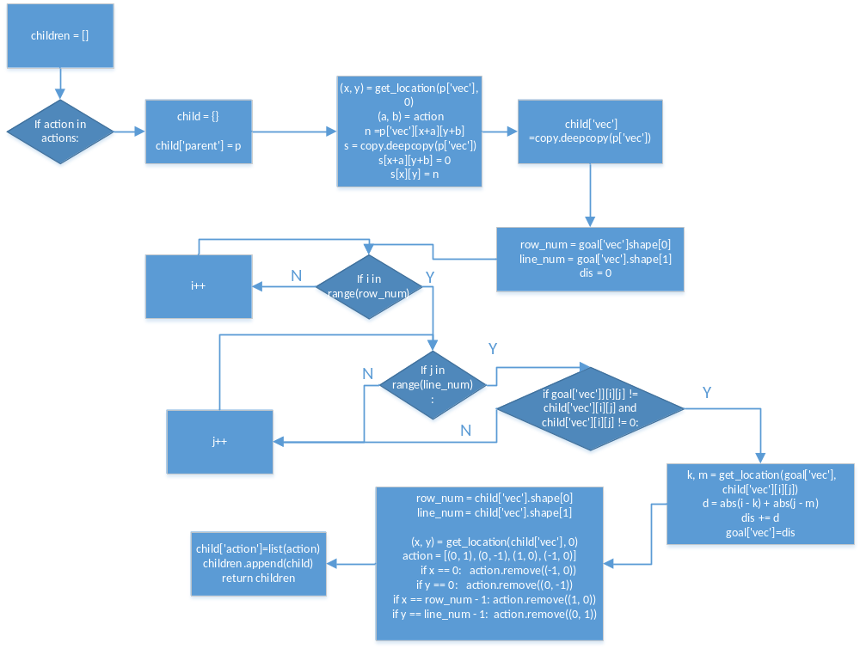

此处取自定义的expand函数，children = [] #存储当前节点扩展的矩阵，当处在可移动方向时，child['parent'] = p赋为原矩阵，调用result函数，求得p['vec']即原矩阵中0可移动方向，排除上下左右不可移动的情况即为0可移动方向，后调用get_ManhattanDis函数，获得goal['vec']目标矩阵和child['vec']现矩阵的距离，即获取矩阵上相同位置不同数字的坐标，步长加一表示移动次数增加一次，通过新的child['dis'] + child['step']数据，#更新节点的代价值，步数+曼哈顿距离，最后通过调用获取位置函数获得更新矩阵位置，children.append(child)储存矩阵数据。

实现核心代码分析
def get_location(vec, num): #定义找到num对应的位置的函数，其中vec，num分别为x，y对应表示变量
row_num = vec.shape[0] #获取行
line_num = vec.shape[1] #获取列

for i in range(row_num):#遍历行列
for j in range(line_num):#当对应值相同时，即为所查找的数字
if num == vec[i][j]:
return i, j#返回其下标即位置

def get_actions(vec): #判断下一步能移动的位置
row_num = vec.shape[0]#获取行
line_num = vec.shape[1]#获取列

(x, y) = get_location(vec, 0) #获取0的位置
action = [(0, 1), (0, -1), (1, 0), (-1, 0)]

#判断下一步可以移动的位置
if x == 0: #0在第一行，不能上移
action.remove((-1, 0))
if y == 0: #不能左移
action.remove((0, -1))
if x == row_num - 1: #不能下移
action.remove((1, 0))
if y == line_num - 1: #不能右移
action.remove((0, 1))

return list(action)#返回可以移动的位置

def result(vec, action): #移动元素，做矩阵变换
(x, y) = get_location(vec, 0) #获取0的位置
(a, b) = action #获取可以移动的位置

#通过增减下标实现移动位置，交换元素
n = vec[x+a][y+b] #保存即将移动到的位置的数字
s = copy.deepcopy(vec)#复制矩阵
s[x+a][y+b] = 0移动到的位置置为空格
s[x][y] = n#赋值给空格原位置，实现交换

return s

def get_ManhattanDis(vec1, vec2): #vcc1时目标矩阵，vcc2是当前矩阵 计算曼哈顿距离
row_num = vec1.shape[0]#获取行
line_num = vec1.shape[1]#获取列
dis = 0#初始化距离为0

for i in range(row_num):
for j in range(line_num):#遍历矩阵的数
if vec1[i][j] != vec2[i][j] and vec2[i][j] != 0:#表示此处为移动前的改变位置
k, m = get_location(vec1, vec2[i][j])#调用获取位置函数
d = abs(i - k) + abs(j - m)#运用曼哈顿距离
dis += d#距离增加

return dis

def expand(p, actions, step): #Actions是可以移动的方向, P是当前矩阵,step是所花的步数
children = [] #存储当前节点扩展的矩阵
for action in actions:
child = {}
child['parent'] = p#原矩阵
child['vec'] = (result(p['vec'], action))#存放移动后的矩阵
child['dis'] = get_ManhattanDis(goal['vec'], child['vec'])#存放距离
child['step'] = step + 1#实现步长的计算
child['dis'] = child['dis'] + child['step'] #更新节点的代价值，步数+曼哈顿距离 f=g+h（step+child[dis]）
child['action'] = get_actions(child['vec'])#更新可以移动的距离
children.append(child)#存放矩阵的数据

return children

#判断是否已经完成目标矩阵的转化
for child in children:
f = False
flag = False
j = 0
for i in range(len(openlist)):
if (child['vec'] == openlist[i]['vec']).all():#已经转化成目标函数
j = i
flag = True
break
for i in range(len(close)): #是否在close表
if(child['vec'] == close[i]).all():
f = True
break
if f == False and flag == False :# 如果新节点不在close表或open表中，则插入open表
openlist.append(child)

elif flag == True: #比较代价值,保留小的
if child['dis'] < openlist[j]['dis']:
del openlist[j]
openlist.append(child)#存入新转化的矩阵数据

#存储步骤的文件
#resultfile = input('请输入文件名：\n')
resultfile = "C:\\Users\\12587\\Desktop\\话.txt"

h = open(resultfile, 'w', encoding='utf-8',)#打开文件，用h.write写入

程序运行截图
- 输入矩阵阶数和最初函数以及目标函数。
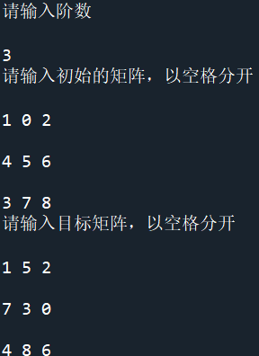
- 获得矩阵移动数据：获得搜索数大小为25，总共有9个矩阵，步长为8.
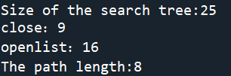

3.获得矩阵移动变化过程：从第一个最初给定的矩阵，每一步移动一次空格，直到成为目标矩阵，最短步长总共为8步，出现9个不同的矩阵。
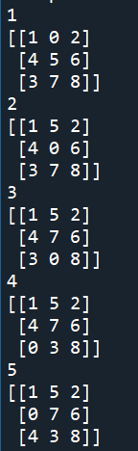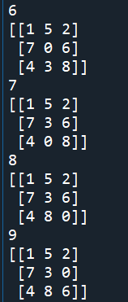

7．参考文献
CSDN博主「啦啦啦ll」：https://blog.csdn.net/qq_43904309/article/details/106629217

